Kako se ponašamo kada smo prehlađeni? Zaokruži točne odgovore i objasni.

  [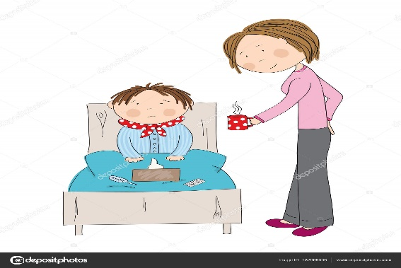](https://www.google.hr/url?sa=i&rct=j&q=&esrc=s&source=images&cd=&ved=&url=https://depositphotos.com/182966006/stock-illustration-sick-boy-with-flu-sitting.html&psig=AOvVaw00Tfz-Yz0rki-o85Cm5GEw&ust=1574710607669077)

 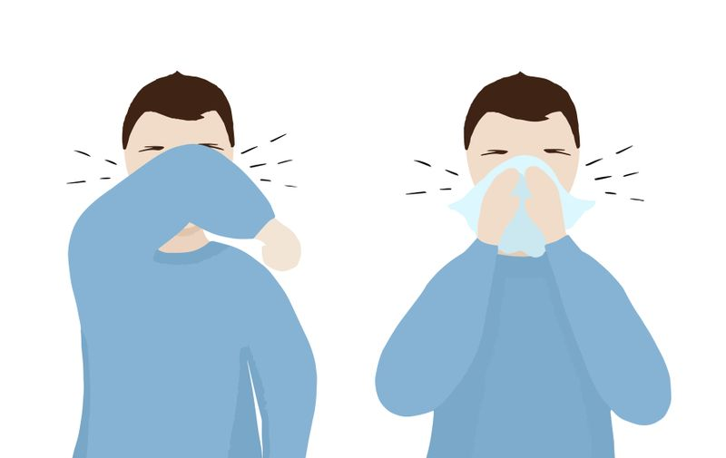

Kome se moramo obratiti kada smo bolesni? Zaokruži točan odgovor.

 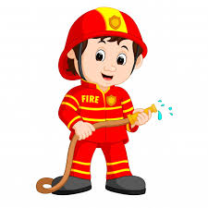 

Gdje moraš biti kada si bolestan? Zaokruži točan odgovor

ŠKOLA

 